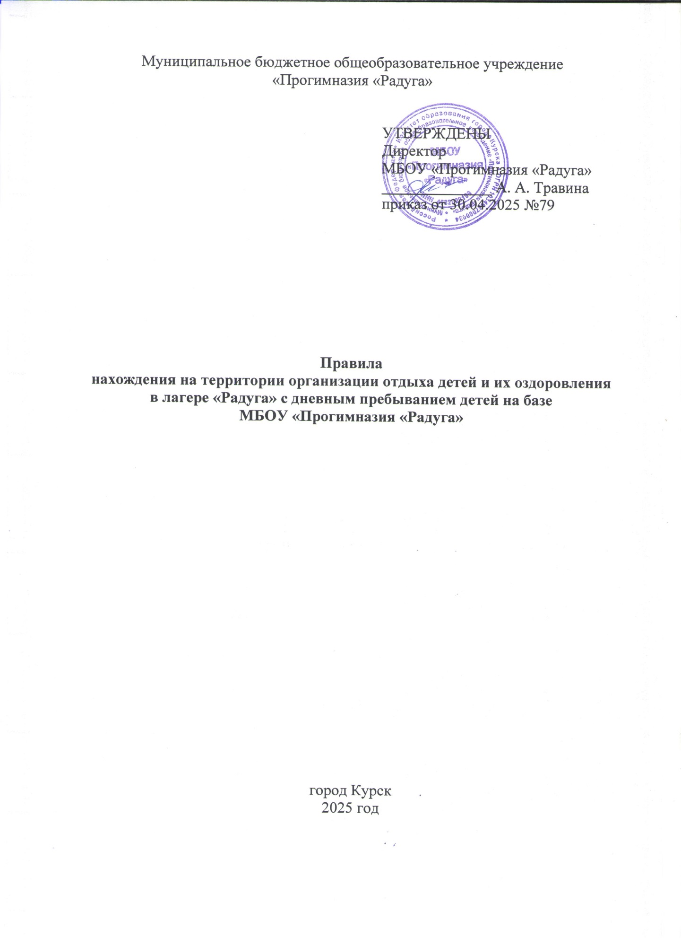

1. **Общие положения**
   1. Настоящие Правила определяют порядок пребывания ребенка в здании и на территории лагеря «Радуга» с дневным пребыванием детей при МБОУ «Прогимназия «Радуга» (далее - Лагерь), права и обязанности сотрудников Лагеря в отношении ребенка и родителя (законного представителя), права и обязанности ребенка на период пребывания его в Лагере.
   2. Настоящие Правила разработаны в соответствии с ч. 2.2 ст. 12 Федерального закона от 24.07.1998 №124-ФЗ «Об основных гарантиях прав ребенка в Российской Федерации» и в целях создания в Лагере нормальной рабочей обстановки, способствующей организованному отдыху и оздоровлению каждого ребенка, обеспечению безопасности пребывания ребенка на территории Лагеря.
   3. Выполнение настоящих правил обязательно для всех сотрудников Лагеря, родителей (законных представителей) и детей, посещающих Лагерь.

# 

# 2.Общие правила поведения

* 1. В лагере с дневным пребыванием участникам необходимо строго соблюдать настоящие Правила, а также иные нормативные акты, регламентирующие работу Лагеря.
  2. Детям необходимо соблюдать режим дня Лагеря, общие санитарно-гигиенические нормы.
  3. Каждый ребенок обязан соблюдать все установленные в лагере правила, в том числе правила противопожарной безопасности, правила проведения экскурсий, автобусных поездок, походов и т.п.
  4. Воспитанник обязан быть вместе с отрядом (группой). При необходимости отлучиться, обязательно получить разрешение воспитателя (руководителя группы). Выход за территорию Лагеря допускается только с разрешения начальника лагеря (директора), воспитателя и только в сопровождении воспитателя (руководителя группы).
  5. Каждый участник Лагеря с дневным пребыванием должен беречь зелёные насаждения на территории Лагеря, соблюдать чистоту.
  6. В случае ухудшения самочувствия ребёнок должен сообщить об этом воспитателю (руководителю группы).
  7. Необходимо соблюдать правила поведения в общественных местах – словами, действиями и поведением не мешать окружающим, не оскорблять их эстетическое чувство.
  8. В Лагере запрещается курить и употреблять спиртные и слабоалкогольные напитки.
  9. Воспитанники обязаны бережно относиться к имуществу Лагеря, быть аккуратными как со своим, так и с чужим имуществом.
  10. Воспитанники, посещающие Лагерь, должны вести себя честно и достойно, придерживаться норм морали и этики в отношениях между собой и со старшими.
  11. Воспитанники должны обращаться по имени, отчеству и на «Вы» к работникам Лагеря и другим взрослым.
  12. Воспитанники обязаны уступать дорогу взрослым; старшие должны пропускать младших, мальчики – девочек.
  13. Воспитанники должны приходить в Лагерь к началу рабочего дня Лагеря, согласно режиму работы.
  14. Войдя в Лагерь, воспитанники должны снять в гардеробе верхнюю одежду и обувь, надеть сменную обувь, привести в порядок одежду и причёску.
  15. Воспитанники выполняют утреннюю физзарядку под руководством преподавателя

физической культуры, воспитателя, вожатого.

* 1. Физическая конфронтация, запугивание, попытки унижения личности, дискриминация по национальному или расовому признакам относятся к недопустимым формам поведения.
  2. Категорически запрещено применять непристойные выражения и жесты.
  3. Категорически запрещено приносить и применять в Лагере и на его территорию оружие, взрывоопасные и огнеопасные вещества, горючие жидкости, пиротехнические изделия, газовые баллончики, алкогольные напитки, наркотики, одурманивающие средства, а также ядовитые и отравляющие вещества.
  4. Воспитанникам, нашедшим потерянные или забытые вещи, следует передать их начальнику Лагеря или воспитателю.
  5. При пропуске дней работы Лагеря, родители (законные представители) воспитанник обязаны сообщить устно ( не позднее 8.30 утра) и письменно ( не позднее следующего дня) о причине пропуска воспитателю.
  6. В Лагере запрещено:

а) бегать в местах, не предназначенных для игр;

б) толкаться, бросать друг в друга предметы и применять физическую силу, шуметь и мешать другим детям и воспитателям.

* 1. Необходимо быть предельно внимательным и осторожным на проезжей части дороги, строго соблюдать правила дорожного движения при движении в Лагерь и обратно.

# Правила поведения детей в столовой

* 1. Воспитанники посещают столовую соответственно принятому графику.
  2. Категорически запрещено входить в столовую в верхней одежде, а также с сумками.
  3. Во время еды в столовой воспитанники обязаны придерживаться хороших манер и вести себя прилично. Следует мыть руки перед едой, есть аккуратно, не выносить остатки пищи из столовой.
  4. Воспитанники обязаны уважительно относиться к работникам столовой.
  5. Нельзя разговаривать во время приёма пищи.
  6. Воспитанники обязаны аккуратно обращаться с имуществом школьной столовой.

# Правила поведения на территории

* 1. Территория Лагеря с дневным пребыванием детей является частью территории прогимназии.
  2. Воспитанники должны находиться в пределах территории, придерживаться общих правил поведения.
  3. Категорически запрещается покидать территорию Лагеря без разрешения воспитателя, начальника лагеря.
  4. Играя на школьной площадке соблюдать правила игры, быть вежливым.
  5. Не разговаривать с посторонними (незнакомыми) людьми. Не реагировать на знаки внимания и требования незнакомца. Никуда не ходить с посторонними.
  6. Нельзя есть незнакомые ягоды и плоды, пить воду из неизвестных источников.
  7. Не злить и не гладить бродячих собак и других животных.

# Правила поведения детей во время массовых мероприятий

* 1. При проведении массовых мероприятий следует находиться вместе со своим отрядом. Отойти можно только в сопровождении воспитателя.
  2. Мероприятия следует посещать в соответствующей одежде и обуви.
  3. При проведении массовых мероприятий на открытых площадках в солнечную погоду наличие головного убора обязательно.
  4. Воспитанникам Лагеря следует соблюдать правила этикета в общественных местах.

# Правила поведения во время пешеходных прогулок, экскурсий, походов

* 1. К пешеходным экскурсиям допускаются воспитанники в соответствующей форме одежды: закрытая удобная обувь, головной убор, при необходимости длинные брюки и рубашки (кофты) с длинными рукавами.
  2. Старшим во время проведения экскурсии (похода) является экскурсовод. Необходимо строго выполнять указания экскурсовода, а также сопровождающих воспитателей.
  3. Во время прогулки, экскурсии, похода следует находиться с отрядом, не разбредаться. Не разрешается отходить от маршрута (тропы, дорожки), подходить к электропроводам, не огороженным краям оврагов, ущелий, обрывов.
  4. Необходимо своевременно сообщить воспитателю Лагеря об ухудшении состояния здоровья или травмах.
  5. Воспитанникам следует уважительно относиться к местным традициям и обычаям, бережно относиться к природе, памятникам истории и культуры.
  6. Фотографирование разрешено в специально отведенных местах при общей остановке отряда по разрешению экскурсовода.
  7. По окончании экскурсии (прогулки, похода) собраться в указанном месте и после объявления окончания экскурсии следовать указаниям своего воспитателя.
  8. При переходе через проезжую часть соблюдать правила дорожного движения, чётко выполняя указания воспитателя.

# Правила поведения во время автобусных экскурсий

* 1. Посадка в автобус проводится по команде экскурсовода (воспитателя).
  2. Во время движения автобуса не разрешается стоять и ходить по салону. Нельзя высовываться и выставлять руки в окно.
  3. При резком торможении необходимо держаться за поручни.
  4. В случае появления признаков укачивания или тошноты надо сразу сообщить экскурсоводу (воспитателю).
  5. Вставать можно только после полной остановки автобуса по команде экскурсовода (воспитателя).
  6. Выход из автобуса производится через переднюю дверь. После выхода из автобуса собраться в указанном месте и следовать указаниям экскурсовода (воспитателя).
  7. Нельзя самостоятельно выходить на проезжую часть и перебегать улицу.

# Правила пожарной безопасности

* 1. В случае обнаружения признаков возгорания в Лагере незамедлительно покинуть здание и сообщить любому взрослому.
  2. Запрещается разводить огонь в помещениях, на территории Лагеря и в походах.
  3. Не разрешается пользоваться электроприборами.
  4. Легковоспламеняющиеся предметы следует сдать на хранение воспитателю (руководителю группы).
  5. Не разрешается трогать провисающие, торчащие провода. О наличии таких проводов следует сообщить воспитателю.

# Правила поведения на спортивных и игровых объектах

* 1. Посещение спортивной площадки допускается только во время,

соответствующее режиму работы Лагеря (утренняя зарядка, прогулка).

* 1. Запрещается использовать оборудование универсальной спортивной площадки не по его прямому назначению.
  2. Запрещается использовать универсальную спортивную

площадку при неблагоприятных метеоусловиях (выпадение осадков, сильный ветер и. т.п.).

* 1. Запрещается причинять ущерб покрытию и оборудованию спортивной площадки.
  2. Запрещается заниматься спортом на многофункциональной спортивной

площадке в обуви с шипованной подошвой с металлическим обрамлением.

* 1. Запрещается создавать конфликтные ситуации, допускать оскорбительные выражения и хулиганские действия в адрес других лиц.
  2. Воспитанники обязаны заниматься на спортивных снарядах только в присутствии воспитателя.
  3. Воспитанникам необходимо строго выполнять правила проведения спортивных и подвижных игр.
  4. Во время занятий на спортивном оборудовании и площадке воспитанники должны быть внимательным и сосредоточенным при выполнении упражнений, технических приемов и тактических установок.
  5. Разрешается заниматься только на исправном спортивном оборудовании, с исправным инвентарем.
  6. Воспитанники обязаны бережно относиться к имуществу, соблюдать правила использования спортивного инвентаря и оборудования.
  7. При использовании игрового и спортивного оборудования необходимо соблюдать чистоту и порядок на территории спортплощадки.
  8. Воспитанники обязаны строго соблюдать требования норм безопасности во время нахождения на спортивной площадке.
  9. Воспитанникам Лагеря запрещается:
     + выполнять упражнения на снарядах без страховки;
     + заниматься на снарядах самостоятельно;
     + висеть на снарядах вниз головой, не держась руками;
     + залезать на гимнастическую стенку с предметом в руке;
     + спрыгивать самостоятельно со снарядов, находящихся на большой высоте;
     + выполнять перевороты на навесной перекладине и брусьях;
     + висеть и раскачиваться на футбольных воротах;
     + мешать выполнению упражнения на снарядах;
     + залезать на стойки крепления волейбольной сетки;
     + ходить по гимнастическим скамейкам и прыгать через них;
     + самостоятельно перевешивать на другое место навесную перекладину.

# Права воспитанников Лагеря

Дети и подростки в период пребывания в Лагере имеют право:

* на охрану жизни и здоровья, обеспечение безопасной жизнедеятельности;
* на получение квалифицированной помощи в случае заболевания или травмы;
* на уважение собственного человеческого достоинства;
* на свободу мысли, совести и религии;
* на уважительное отношение со стороны педагогов;
* на свободное выражение собственных взглядов, убеждений, если это не противоречит нормам человеческого общения;
* обращаться к начальнику лагеря за разъяснением возникших проблем по вопросам быта, питания, разрешения конфликтных ситуаций;
* на защиту прав и свобод, определенных Декларацией прав ребенка, Конвенцией РФ.